AKTIVNOSTI U 12.TJEDNU PSIHOLOGIJE U SŠ PETRINJA
18. – 22. 02. 2019.

PONEDJELJAK, 18.02.2019.
PSIHO – ŠTAND : Uvod u psihologiju – upitnici iz različitih područja psihologije s interpretacijom
Radionica „Sutra počinjem učiti, znam i kako!“ – za učenike 1.b razreda
voditeljice: Ivana Vuić, dipl.psih. i Mona Kasaić, mag.psih.
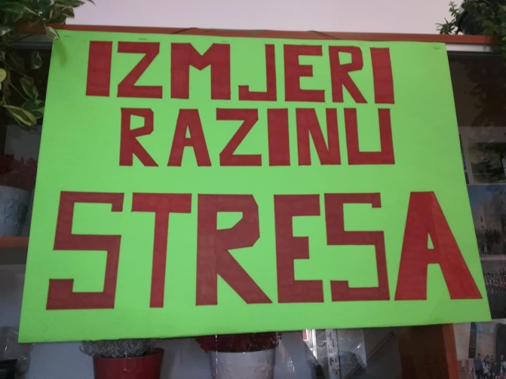
Akcija Mjerenja raspoloženja (Ivana Vuić, dipl.psih. i Mona Kasaić, mag.psih.) u školi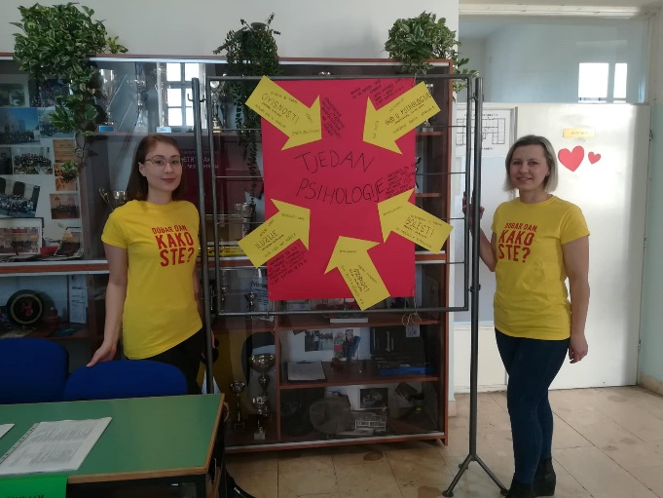
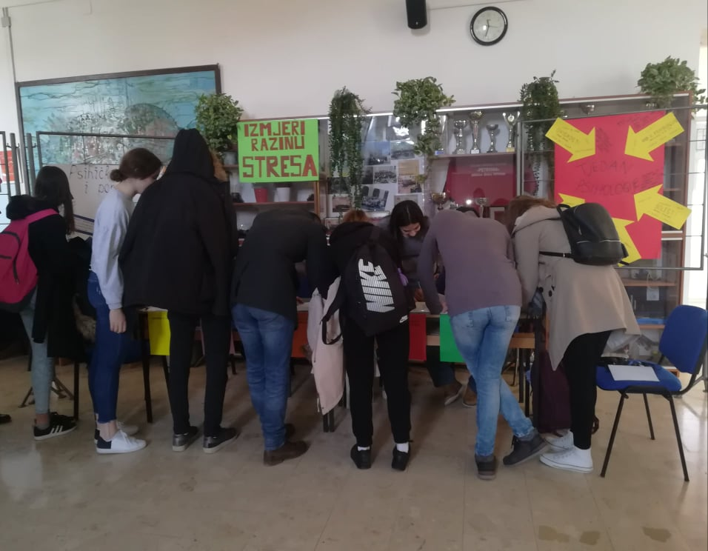
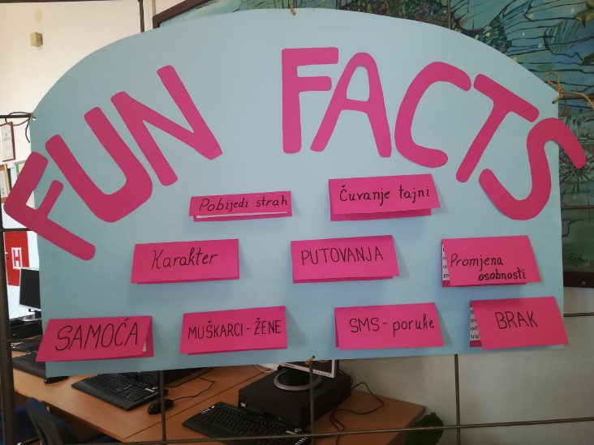

UTORAK, 19.02.2019.
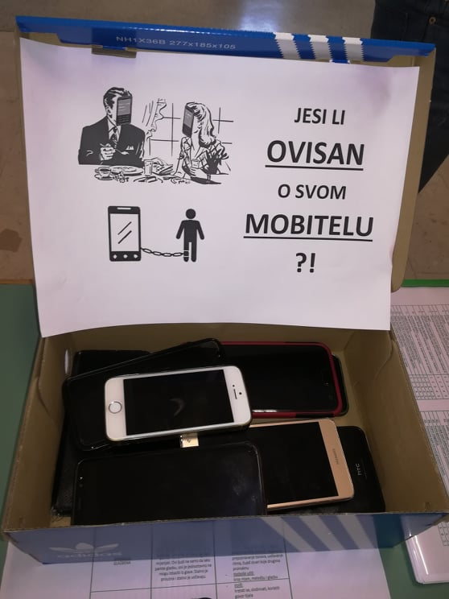
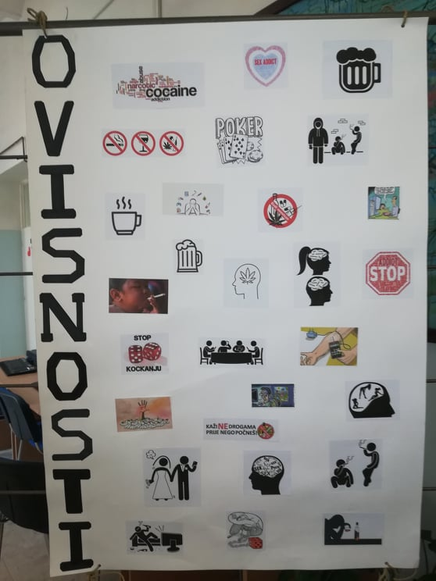
PSIHO – ŠTAND : Ovisnosti – provjeri jesi li ovisan o svom mobilnom uređaju
Akcija Mjerenja raspoloženja (Ivana Vuić, dipl.psih. i Mona Kasaić, mag.psih.) u školi i na Gradskoj tržnici
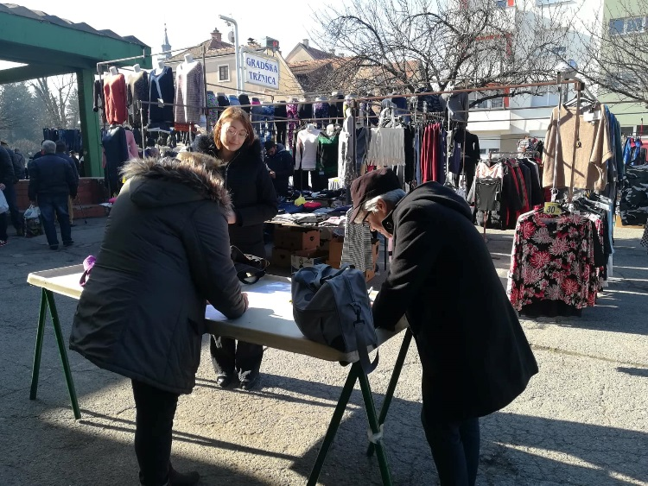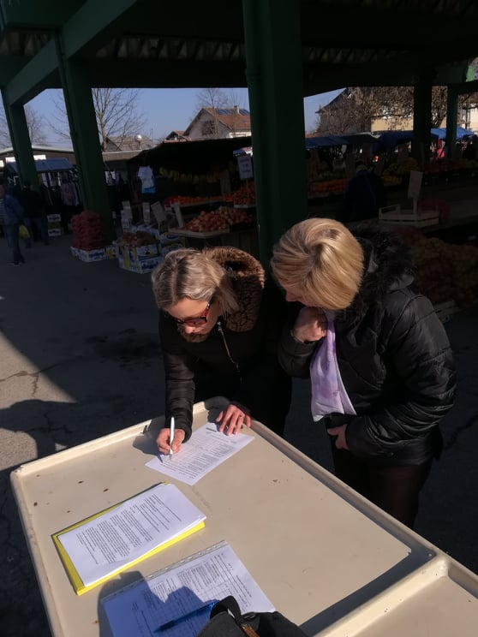

SRIJEDA, 20.02.2019.
PSIHO – ŠTAND : Bolesti – VR iskustvo osoba koje boluju od shizofrenije
Akcija Mjerenja raspoloženja (Ivana Vuić, dipl.psih. i Mona Kasaić, mag.psih.) u školi
Radionica „Sutra počinjem učiti, znam i kako!“ – za učenike 1.a razreda
voditeljice: Ivana Vuić, dipl.psih. i Mona Kasaić, mag.psih.
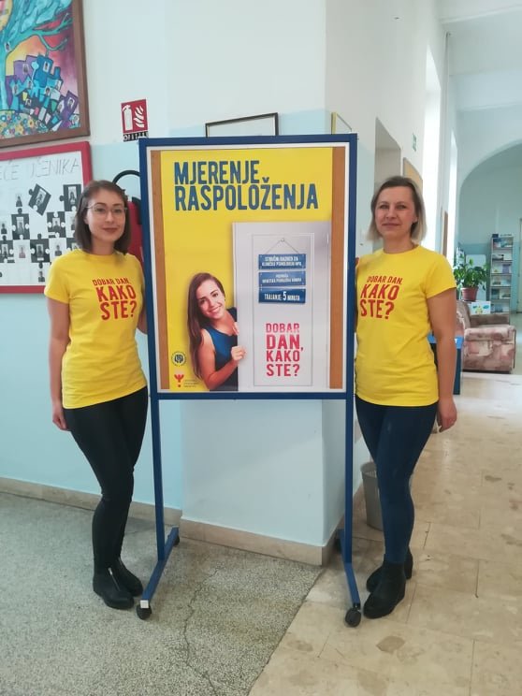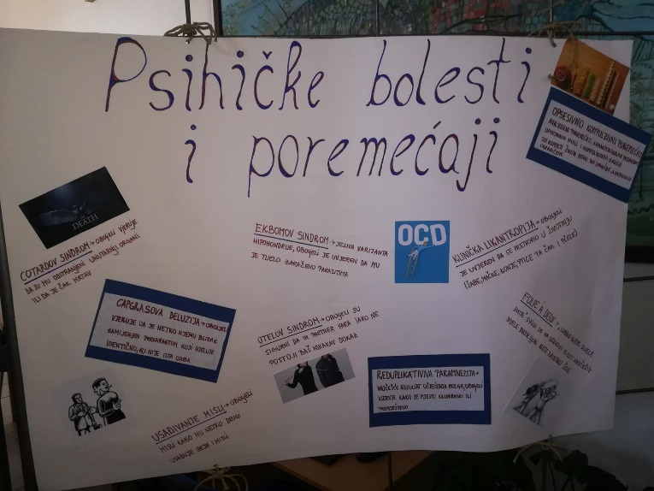
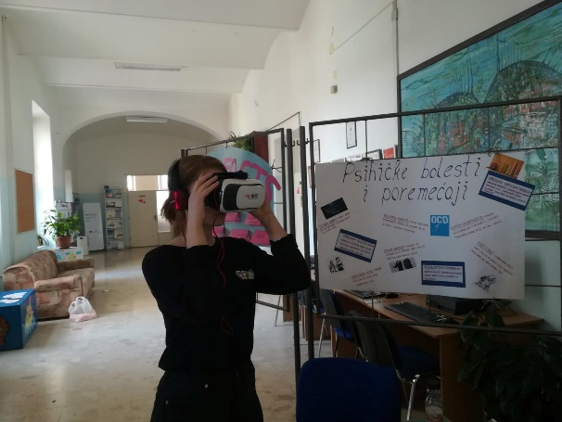

ČETVRTAK, 21.02.2019.
PSIHO – ŠTAND : Iluzije
Radionica „Poremećaji ličnosti“ za učenike izborne nastave iz psihologije
voditeljica: studentica psihologije Stela Krotin
Akcija Mjerenja raspoloženja (Ivana Vuić, dipl.psih. i Mona Kasaić, mag.psih.) u školi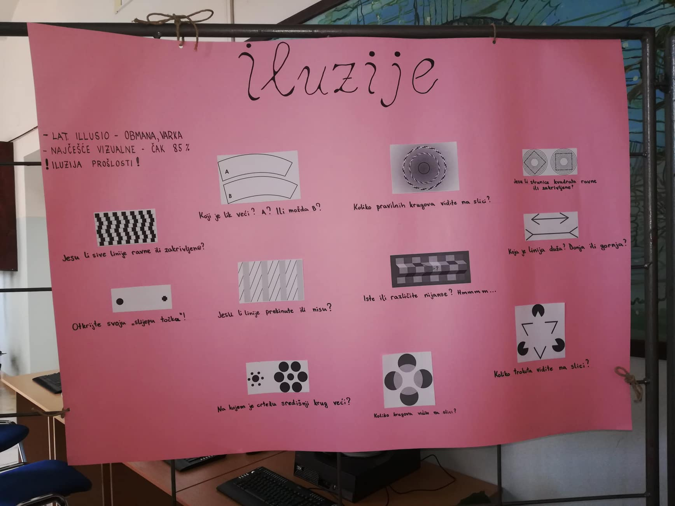
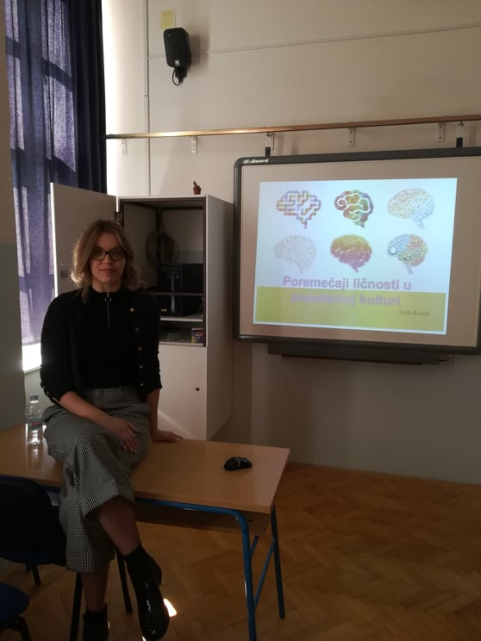

PETAK, 22.02.2019.
PSIHO – ŠTAND : Osobnost – testovi ličnosti
Akcija Mjerenja raspoloženja (Ivana Vuić, dipl.psih. i Mona Kasaić, mag.psih.) u školi
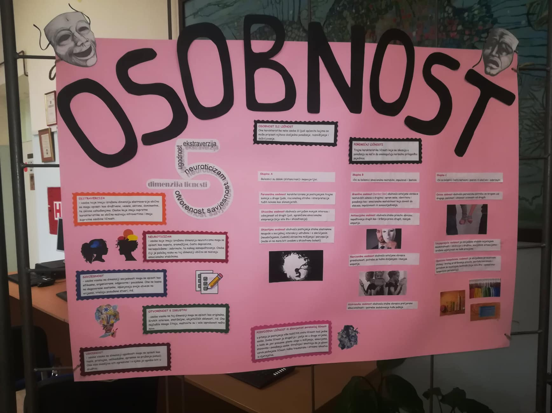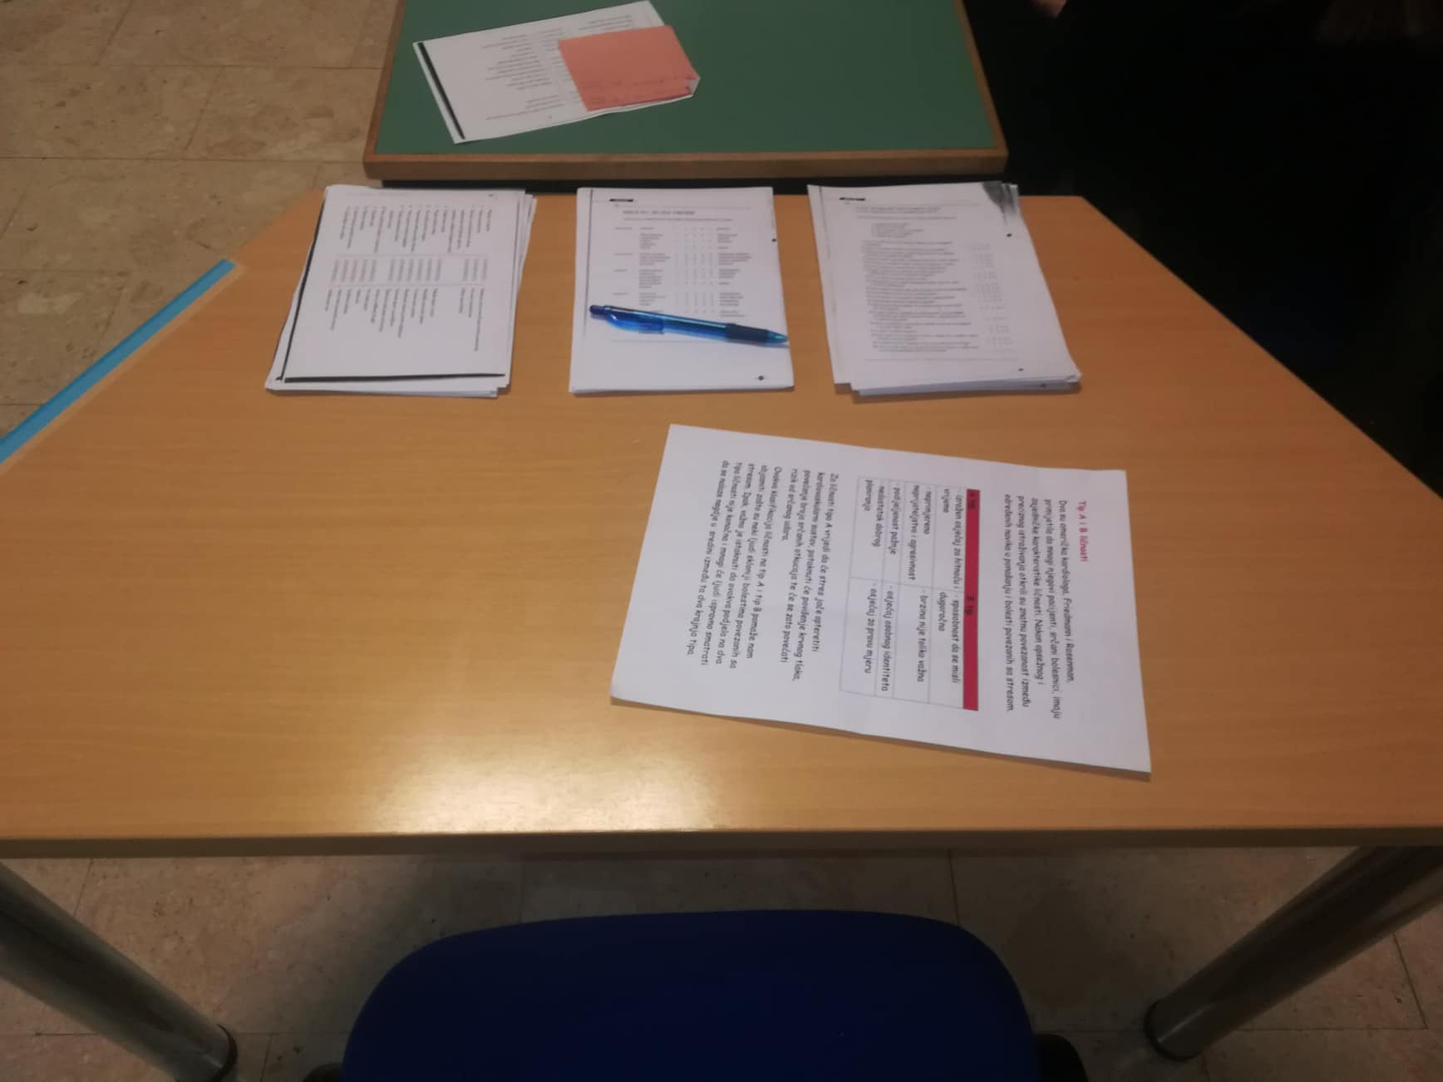
Veliko hvala vrijednim učenicima na svim njihovim idejama i velikom angažmanu tijekom provedbe aktivnosti u 12. tjednu psihologije u SŠ Petrinja. Hvala i svim djelatnicima škole i učenicima koji su se uključili u naše aktivnosti i učinili ih još zanimljivijima.
Ivana Vuić, dipl.psih. i Mona Kasaić, mag.psih.

